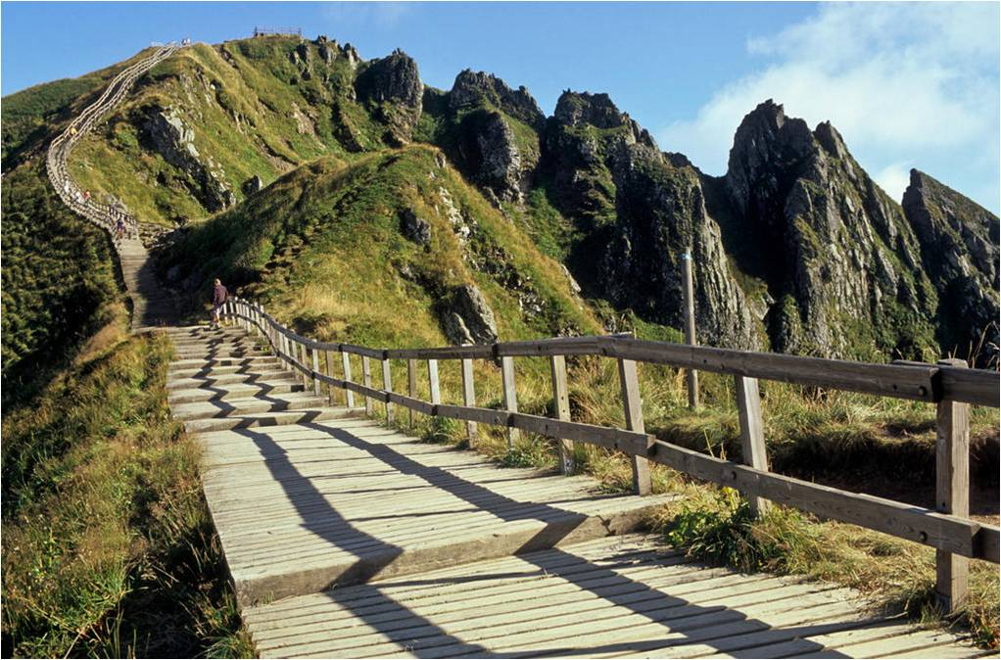

Mon Auvergne jolie.
Bonjour chaleureux ma douce Auvergne jolie,
Verdoyance et tendresse sont tes défis,
Tu vallonnes ton relief de massifs et de Puys,
Le Puy de Dôme et celui de Côme sont ravis
De nous émerveiller de leurs vertes ondulations.
Non content d'avoir un cratère à son capuchon,
Le Puy de Côme en a deux, il observe le ciel
De son regard émeraude, salue le soleil.
L'aube dévoile sur la divine chaine montagneuse
Des tons rosés, des nuances changeantes gracieuses.
Elle déploie des zones ombragées assombri
En contraste avec celles que le soleil embellit.
Des éclats rocheux chamarrés de blanc, d'or, de cramoisi
Surgissent étonnamment parmi la végétation, c'est exquis.
Parfois les brumes matinales déposent leurs vapeurs
Entre les Puys pour y ajouter de la douceur.
Depuis Celui de Sancy, le décor accidenté est fabuleux,
Ombres et lumières créent des tableaux somptueux.
Dans l'étendue Véronèse de la vallée glacière du Chausse,
Le bleu lumineux du divin lac de Guéry s'impose.
L'hiver, lorsque la neige étale son manteau blanc,
Massifs et lacs sont des bijoux précieux, des diamants.
Ne vous demandez plus pourquoi j'aime ma région,
C'est un trésor de nature authentique cousu d'émotions.
Marie Laborde.

